浙江省2010年初中毕业生学业考试(湖州市)
科学试题卷

友情提示：
1．全卷分卷I和卷Ⅱ，共8页。卷I中试题(1～20小题)的答案必须填涂在答题卷上，卷
Ⅱ中试题(2l一39小题)的答案写在答题卷上。卷Ⅱ中第39小题为自选题(5分)，所
得分数计入总分，但全卷得分不超过150分。
2考试时间为120分钟。

3．本卷可能用到的相对原子质量：H：1 C：12 N：14 O：16
4．本卷g取10牛／千克。
卷 I
一、选择题(本题有20小题，每小题3分，共60分。请选出各题中一个符合题意的选项，不选、
多选、错选均不给分)
1．20l0年4月5日，科学家成功合成了第117号新元素，填补了第116号和118号元素之间的
空缺。推测该元素为117号元素的依据是
A．中子数 B．质子数 C．电子数 D中子数和质子数

2．人类胚胎发育的场所是
A．卵巢 B．输卵管 C子宫 D．阴道
3．下列疾病中，属于传染性疾病的是
A．甲型肝炎 B．癌症
C．糖尿病 D．冠心病
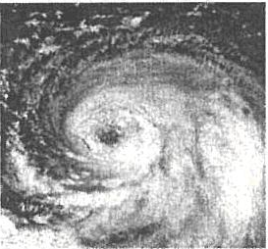
4．如图是我省某类自然灾害的卫星云图，该自然灾害最有可能是
A．台风 B．地震
C．寒潮 D干旱
5下列关于电动自行车的说法中，不正确的是
A．车轮转轴内装有小钢珠是为了减小摩擦
B．车把(车笼头)是省力杠杆
C．动力系统的电动机是根据电磁感应的原理制成的

D．刹车后不能立即停下是由于惯性
6．呼吸作用是生物体的一项重要生理活动，其意义是
A将无机物合成有机物 B将有机物分解为无机物
C为生命活动提供能量 D．吸收氧气放出二氧化碳
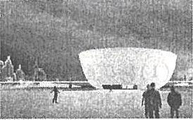
7．上海世博会上的“冰壶”展馆(如图)体现了芬兰的生态创新。所
有的建筑材料都是在环保理念上经过精挑细选的，其中采用的纸
塑复合材料属于
A．金属材料 B．无机非金属材料
C有机合成材料 D．新型超导材料
8今年3月，我市大部分地区空气异常潮湿，家中墙壁“出汗”、地板
湿漉漉的，产生这种现象的原因是水这种物质发生了
A．熔化 B液化 C．汽化 D．凝固
9．2010年4月14日，青海玉树发生了强烈地震。震后救援人员使用了雷达生命探测仪，根据
人的呼吸、心跳等生理特点，从反射回来的电磁波中探知废墟中是否存在生命迹象。F列关
于电磁波的说法中，不正确的是
A电磁波能在真空中传播 B．电磁波能传递不同的信息
C．电磁波能穿透水泥墙 D．电磁波在空气中的传播速度约为340米/秒
lO手机、手提电脑中使用的电池多为锂电池，锂电池具有质量轻、电量大等优点。锂电池内的
某个反应可表示为Li+MnO2==LiMnO2。下列关于该反应的说法中，正确的是
A．反应中MnO2是催化剂 B反应前后Mn元素的化合价不变
C．该反应为化合反应 D．生成物LiMnO2为氧化物
11．下列以农历确定的节日中，可以观测到满月的是
A春节 B端午节 C．中秋节 D．重阳节
12．受蒙古气旋和冷空气影响，2010年3月19日至20日，我国出现今年以来最强的一次沙尘
暴天气。以下关于沙尘暴的说法中，不正确的是
A．沙尘漂浮在空气中是由于分子运动造成的
B．为了防止沙尘暴的发生，应保护草原植被
C．出现沙尘暴时，外出要戴好口罩，以免沙尘伤害呼吸道
D．沙尘掉落在叶片上会使植物的光合作用减弱
13．小丽同学在做“观察人体口腔上皮细胞”实验时，通过低倍显微镜发现视野的上方有一个
口腔上皮细胞，若要在高倍物镜下观察该细胞，应
A．向下移动载玻片使细胞位于视野中央，转动转换器，调节细准焦螺旋
B．向下移动载玻片使细胞位于视野中央，转动转换器，调节粗准焦螺旋
C．向上移动载玻片使细胞位于视野中央，转动转换器，调节粗准焦螺旋
D．向上移动载玻片使细胞位于视野中央，转动转换器，调节细准焦螺旋
14．陶瓷茶杯底部放有一枚硬币，人移动到某一位置时看不见硬币(如图甲)，往茶杯中倒人一
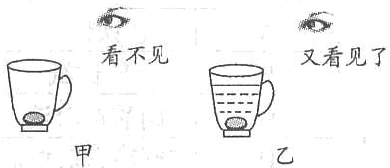
些水后，又能够看见硬币了(如图乙)。造成“看不见”和“又看见了”的原因分别是
A．光的直线传播和光的折射
B．光的直线传播和光的反射
C．光的反射和光的折射
D．光的反射和光的直线传播
15．归类是我们经常用到的一种学习方法。若用下图所示的形式对所学知识进行归类，则表中
的选项与图相符的是
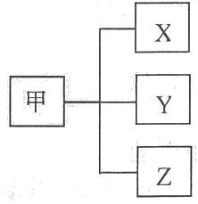
选项 | 甲 | X | Y | Z
A | 常见的碱 | 烧碱 | 纯碱 | 熟石灰
B | 常见的矿物燃料 | 煤 | 石油 | 天然气
C | 常见的合金 | 钢铁 | 生铁 | 氧化铁
D | 常见的行星 | 地球 | 太阳 | 月球

16．人体的胰腺和唾液腺都属于消化腺。比较人的胰腺细胞和唾液腺细胞，所含有的染色体和
消化酶的情况是
A．染色体的数量相同，消化酶的种类有差异B．染色体的数量不同，消化酶的种类有差异
C．染色体的数量相同，消化酶的种类无差异 D．染色体的数量不同，消化酶的种类无差异
17．用易于观察的科学现象来显示不易观察的科学事实是科学研究中常用的一种方法。下列
不属于这种方法的是
A将枝条插入红墨水中来显示水在茎中的运输
B用轻质小球接触音叉来显示音叉的振动
C．在经过褪色处理的叶片上滴加碘液来显示光合作用产生淀粉
D．用磁感线箭头表示的方向来显示磁场中各点的磁场方向
18《科学》课程的学习使我们知道了许多自然现象的发生都需满足一定的条件。下表中各自
然现象的发生与需要满足的条件相符的是
选项 | 现象 | 条件
A | 铁生锈 | 氧气
B | 冰熔化 | 温度达到熔点
C | 菜豆种子萌发 | 光照、适宜的温度和水分
D | 小车作匀速直线运动 | 不受力或受平衡力的作用
19．分析人体从鼻孔吸人的空气与呼出的气体成分比较图，得出一些结论，其中不正确的是
A图中各气体的含量为气体的体积分数
B．吸人的空气中的氧气只有部分进入
血液
C．人体能产生稀有气体
D呼出的气体中，二氧化碳所占的比例比
水汽大
20．小明同学往氢氧化钠溶液中滴加稀盐酸研究中和反应时，忘记了滴加酸碱指示剂。为了确
认滴加的盐酸是否已经过量，从烧杯中取少量反应后的溶液于试管中，用某种试剂进行检
验。下表是小明同学设计的实验方案，其中不正确的是
实验方案 | 使用的试剂 | 判断的方法
A | 铁粉 | 如果有气泡产生，表明盐酸已经过量
B | pH试纸 | 如果pH<7，表明盐酸已经过量
C | 硝酸银溶液 | 如果有白色沉淀产生，表明盐酸已经过量
D | 紫色石蕊试剂 | 如果溶液变成红色，表明盐酸已经过量

卷 Ⅱ
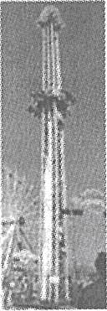
二、简答题(本题有9小题20空格，每空格2分，共40分)
21．今年3月和5月，冰岛的艾雅法拉火山和危地马拉的帕卡亚火山接连爆发，火山喷发的大量气体、火山灰对航空运输、气候和生活造成很大的影响。火山是 (选填“地表形态”或“地壳运动”)的表现形式之一，在地球板块交界处最易发生。
22．杭州乐园中有一种游戏叫“终极跳”(如图)。乘客系好安全带后先由电动机牵引上升到高处，然后快速下落到地面附近。
(1)乘客在上升过程中，人的势能将 (选填“增大…‘减小”或“不变”)。
(2)乘客下落过程中感觉地面扑面而来，这是以 为参照物的。

23．建立一个适当的模型来反映和代替客观现象，可以更简单明了地表示事物。
(1)甲图是人体中元素质量分数模型，则A代表的一种元素是 。
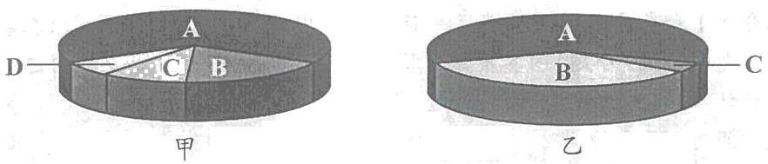
(2)小明模仿甲图构建了NH4NO3中各元素质量分数的模型(如乙图)，则乙图中表示氮元
素的是 。
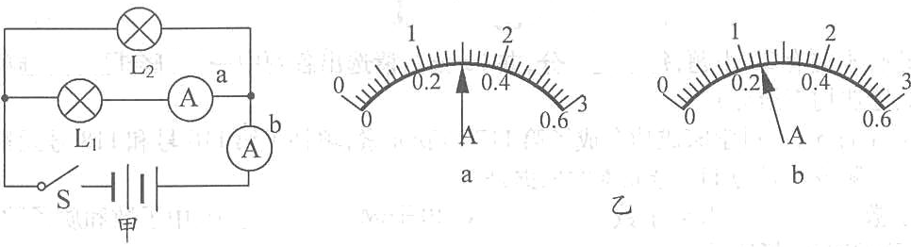
24．如甲图电路，当开关s闭合后，电流表的指针偏转如乙图所示，其中a电流表测量的是通过 (选填“电源…‘L1”或“L2”)的电流，b电流表的读数应为 安。
25．我国海军第四批护航编队于2009年lO月30日从浙江舟山某军港起航，赴亚丁湾、索马里
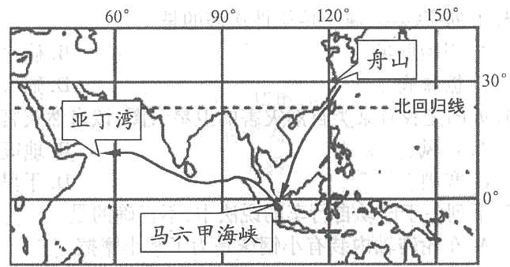
海域执行护航任务，航行路线如图
箭头所示。该护航编队从舟山至马
六甲海峡的航行方向是 。从
全球板块分布上看，护航编队经过
马六甲海峡后就由太平洋板块进入
板块。
26．刘明同学打开水时不慎烫伤了脚，
因处理不及时而感染，后经医生诊
断，对刘明同学进行输液治疗。
(1)刘明同学的脚受烫伤而感染，原因是皮肤受损，人的 (选填“特异性免疫”或“非
特异性免疫”)功能受到影响。
(2)药液进入刘明同学手背的小静脉后，通过血液流动到达脚部患处，需要经过心脏2次，
其中第1次将药液送入心脏的血管是 。
27．用毛笔蘸取溶质质量分数为5％的稀硫酸在竹片上画花，然后把竹片放在小火上烘干，再
用水洗净，在竹片上就得到黑色或褐色的花样，一幅精美的竹片画就制成了。
(1)稀硫酸在烘干的过程中成为浓硫酸，浓硫酸使富含纤维素的竹片呈现黑色或褐色，在
这个过程中竹片发生了 (选填“物理变化”或“化学变化”)。
(2)直接用浓硫酸在竹片上画花具有危险性，必须将浓硫酸进行稀释。在实验室把100克
溶质质量分数为98％的浓硫酸稀释成5％的稀硫酸，需用量筒量取 毫升的蒸馏
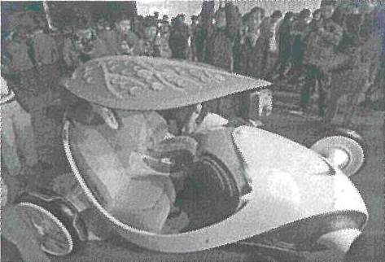
水，稀释时需要的仪器有烧杯和 。
28．2010年上海世博会上展示了一款最新概念车——叶子(如图)，它出色的能量转换技术和
“负排放”理念吸引了许多观众。
(1)车顶的“大叶子”是一部奇妙的能量转化器，
它模拟自然界中叶片光合作用的某一阶段，
即捕获空气中的 和水，释放出电子，
形成电流，实现了 能转化为电能。然
后将产生的电能传给锂电池充电，由电机驱
动汽车。
(2)若该车最高速度可达72千米／小时，则行驶
1200米至少需要 分钟。
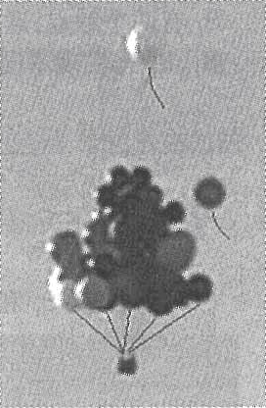
29．2010年5月28日清晨，美国男子乔纳森用一大簇氦气球绑在椅子上将自己送上天空(如
图)，实现了人类首次靠氦气球穿越英吉利海峡的壮举。
(1)氢气密度比氦气小，乔纳森采用了氦气而不是氢气作填充气
体是因为氢气具有 性。
(2)若整个装置的总体积为100米3，空气的密度为1．29千克／米’，
则整个装置受到空气的浮力为 牛。
(3)乔纳森为了降落，剪断了几个气球的绳子，则整个装置所受
的浮力 (选填“变大”“变小”或“不变”)。
三、实验探究题(本题有5小题，第30小题4分，第31小题6分，第
32小题4分，第33小题4分，第34小题7分，共25分)
30．小凌同学在学习了磁知识后，对磁现象很感兴趣。一天晚上，她
在台灯下研究磁铁，偶然发现当磁铁靠近发光的台灯时，灯泡内
的钨丝晃动了。
让我们和小凌同学一起来探究：
(1)提出问题：
(2)建立假设：①可能是磁铁对钨有吸引作用；②可能是……
(3)获得证据：小凌找来同样的钨丝，用磁铁靠近，发现钨丝不能被吸引。
(4)得出结论：钨丝晃动并不是磁铁对钨有吸引作用，而是 。
31．聂利同学在一个养蜂场看到许多蜜蜂聚集在蜂箱上，双翅没有振动，仍嗡嗡地叫个不停。
她对《十万个为什么》中“蜜蜂发声是不断振动双翅产生的”这一结论产生怀疑。蜜蜂的发
声部位到底在哪里?
下面是聂利同学的主要探索过程：
①把多只蜜蜂的双翅用胶水粘在木板上，蜜蜂仍然发声。
②剪去多只蜜蜂的双翅，蜜蜂仍然发声。
③在蜜蜂的翅根旁发现两粒小“黑点”，蜜蜂发声时，黑点上下鼓动。
④用大头针刺破多只蜜蜂的小黑点，蜜蜂不发声。
请回答：
(1)聂利同学在实验时，采用多只蜜蜂的目的是 。
(2)从实验①和②可得出的结论是 。
(3)“用大头针刺破多只蜜蜂的小黑点”基于的假设是 。
32右图为一种椭球体磁铁，该磁铁磁性最强的部位在哪里呢?小明认为在磁铁的两端。为了
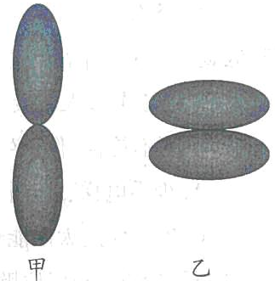
验证自己的猜想，他做了如下的实验：
步骤1：将两个磁铁如甲图放置，手拿住上面的磁铁，将下面
磁铁的两端分别接触上面磁铁的下端，下面磁铁均掉落。
步骤2：将两个磁铁如图乙放置，手拿住上面的磁铁，下面的
磁铁不会掉落。
(1)根据小明的实验，可判断出小明的猜想是 (选填
“正确”或“错误”)的。
(2)要确定该磁铁磁性最强的部位，你的实验方案是 。
33．夏天烈日曝晒过的汽车，车内温度可达50℃以上。针对这一情况，市场上出现了一些汽车
遮阳帘，汽车遮阳帘是否真的有遮阳效果?研究人员选取了普通型、加厚型和折叠型三款
表面镀铝膜的汽车遮阳帘进行了以下实验。实验步骤如下：
①选取三辆颜色、型号相同的同款汽车，并排朝南停放在阳光充足的空旷地方。
②将三款汽车遮阳帘分别安装在汽车的前挡风玻璃后，关上车门，并编号。
③一段时间后，用灵敏温度计分别测量车内的温度。
(1)进行该实验的最佳时间是 。
A．早晨 B中午 C．傍晚
(2)该实验设计中的不足之处是 。
34．某科学兴趣小组查阅资料得知镁可在氮气中燃烧生成Mg3N2，设计了如下方案进行验证。
步骤l：用盛水的水槽、无底的废广口瓶、燃烧匙、蒸发皿、橡皮塞等装配成如图所示的装
置。另准备一只有一根铜丝穿过的橡皮塞，铜丝末端固定一根镁条。
步骤2：引燃燃烧匙中足量的红磷，塞好橡皮塞。待充分冷却，观察到
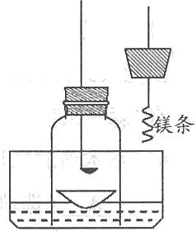
广口瓶内水面上升的体积约占瓶内水面原上方空间的1／5左右。
步骤3：往水槽中加水使广口瓶内外水面相平。点燃镁条，更换橡皮
塞，镁条在广口瓶内继续燃烧，发出红光，放出热量。待冷却后广口
瓶内水位继续上升。
(1)步骤2的目的是 。
(2)在步骤3“待冷却后广口瓶内水位继续上升”是由于瓶内气压 (选填“大于”“小
于”或“等于”)外界气压。
(3)根据上述实验和你所学的知识，请写出镁在空气中燃烧时的化学方程式：
四、分析计算题(本题有4小题，第35小题4分，第36小题4分，第37小题8分，第38小题9
分，共25分)
35．低碳生活是指生活作息时所消耗的能源要尽量减少，从而减少二氧化碳的排放量。“低碳
生活”已逐渐被人们接受并付诸行动，节能减排已成共识。
(1)下列不符合“低碳生活”标准的是 。
A．少乘电梯、多走楼梯 B．多用洗衣机洗衣服，少用手洗
C．安装使用太阳能热水器 D．看完电视关掉电源，不让其处于待机状态
(2)研究表明，利用垃圾作为燃料建立发电厂，每燃烧1吨生活垃圾可以发电225千瓦时。
这样既处理了垃圾，又起到了节能减排的效果。位于我市和孚镇的垃圾发电厂有2台
功率均为7．5×103千瓦的发电机组。若这些机组平均每天工作12小时，则一天可以
处理多少吨生活垃圾?
36．科学家发现，海底可燃冰分布的范围约占海洋总面积的10％，其储量是
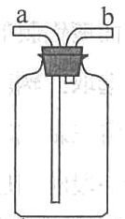
煤、石油和天然气总和的两倍，是迄今为止发现的海底最具价值的矿产
资源。可燃冰也称为“甲烷水合物”。“置换法”是开采可燃冰设想方
案之一，即将CO2注人海底的甲烷水合物储层，CO2较甲烷更易形成水
合物，因而就能将甲烷水合物中的甲烷分子“挤走”，从而将其“置换”
出来(原理：CH4·nH2O+CO2==CO2·nH2O+CH4)。
(1)通常情况下，CH4是一种无色、无味、难溶于水、密度比空气小的气体。用如图所示的
装置收集CH4气体时，则应让气体从 (选填“a”或“b”)管通入。
(2)若上述方法能够实现，那么要制取8吨的CH4气体，理论上需CO2多少吨?
37．啄木鸟是我们熟悉的森林益鸟(如图)，它有形似凿刀的喙和长而带钩的舌，因此在消灭农
林害虫方面有着特殊的贡献。啄木鸟在树上攀跃过程中，用喙叩树，像是给树诊病的医生，
当觉察到树内有虫子爬动时，就啄破树皮，用舌将虫子钩出来吃掉，故
有“森林医生”的美称。
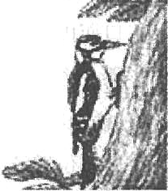
(1)啄木鸟的喙是通过长期的自然选择而形成的，此结构有利于增大
．(选填“压力”或“压强”)，从而啄破树皮。
(2)啄木鸟“觉察到树内有虫子爬动时，就啄破树皮”这一过程在生理
学上称为 。
(3)在“树→虫子→啄木鸟”这条食物链中，能量是以 能的形式流动的。
(4)用啄木鸟消灭农林害虫属于生物防治，生物防治除了具有资源丰富、生产成本低、防治
效果好的优点外，还有哪些优点?
38．取暖器是常见的家用电器之一。某取暖器的面板上有两个旋转开关s：和s：，如图甲所示。
其工作状态有两种——弱档和强档，分别如图乙和图丙所示。
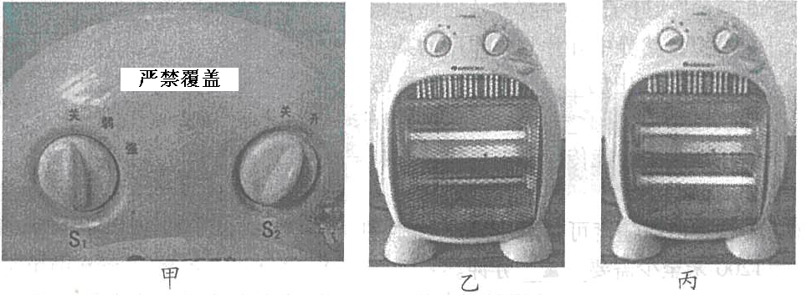
若要使取暖器工作时处于“弱档”状态，需要将开关S1和S2分别旋至“弱”和“开”。开关
S1有两个触点，通过开关的旋转可以分别实现不连通、连通电热丝R1和同时连通电热丝
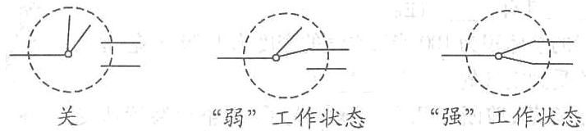
R1、R2来实现不同的工作状态，S1的结构及旋转时连接方式的简图如下：
(1)根据开关S1和S2对电路的控制，在方框内画出该取暖器的电路图(各元件符号如下)。
(2)该取暖器倾倒时不能工作，重新竖立于地板上时又能工作。其奥秘在取暖器的底部，
如右图：取暖器的底部有一个伸出塑料外壳的塑料杆，当取暖器
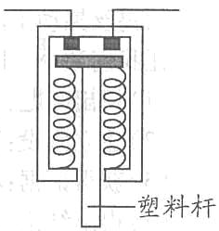
放置在水平地面时，塑料杆会被顶起，接通顶部的开关；而当取暖
器倾倒时，塑料杆底部不受力，在弹簧的作用下使顶部的开关断
开，此时取暖器便不再工作。该装置起到了“自动开关”的作用。
若该开关记作S3，则S3应该如何接入你所画的电路中? 。
A．串联在干路中 B．和R．串联
C．和R2串联 D．并联在电源两端
(3)“自动开关”S3接入的目的是 。
(4)已知电热丝R1和R2的阻值均为1l0欧，计算该取暖器接入220伏的照明电路正常工
作并处于强档时的电功率。
五、自选题(本题有l小题，5分)
39．科学兴趣小组的学生在野生动物园游玩时，发现了大象行走时留在平整沙地上的一串大
小、深度基本相同的脚印，如何通过脚印来估测大象的质量呢?同学们找来平底圆柱形容
器，将它放在脚印边同样的沙面上，不断往容器中装小钢珠，使容器陷入沙面的深度和脚印
深度相等，然后又做了脚印的石膏模型。回到学校后测得该容器的底面积为10厘米2，容
器和小钢珠的总质量为25千克。把石膏模型放在一张纸片上画出脚印形状，剪下“脚
印”，测得质量为40克。在同一张纸上剪下一块边长10厘米的正方形，测出质量为5克。
(1)利用平底圆柱形容器可以算出行走(两脚着地)时大象对地面的压强为 帕。
(2)大象的质量约为 千克。

浙江省2010年初中毕业生学业考试(湖州市)
科学参考答案和评分标准
- 选择题(本题共20小题，每小题3分，共60分)
序号 | 1 | 2 | 3 | 4 | 5 | 6 | 7 | 8 | 9 | 10
 | B | C | A | A | C | C | C | B | D | C
答案 | 11 | 12 | 13 | 14 | 15 | 16 | 17 | 18 | 19 | 20
 | C | A | D | A | B | A | D | D | C | C

二、简答题(本题有9小题20空格，每空格2分，共40分)
21．地壳运动
22．(1)增大 (2)乘客
23．(1)氧 (2)B
24．L1 1．2
25．西南 印度洋
26．(1)非特异性免疫 (2)上腔静脉
27．(1)化学变化 (2)1860 玻璃棒
28．(1)二氧化碳 光 (2)l
29．(1)可燃 (2)1290 (3)变小
三、实验探究题(本题有5小题，第30小题4分，第31小题6分，第32小题4分，第33小题4
分，第34小题7分，共25分)
30．(1)灯泡内的钨丝为什么会晃动?(灯泡内的钨丝晃动的原因是什么?)
(回答合理即可)(2分)
(4)磁铁对通电的钨丝有力的作用。(或钨丝通电后产生了磁场，和磁铁磁场相互作用
而晃动)(回答合理即可)(2分)
31．(1)避免实验的偶然性(2分)
(2)蜜蜂发声不是由双翅振动产生的(2分)
(3)蜜蜂是靠小黑点振动发声的(2分)
32．(1)错误(2分)
(2)用该磁铁吸引铁屑，吸引铁屑最多的部位就是磁性最强的部位(2分)
33．(1)B(2分)
(2)没有设置不装遮阳帘的对照组(2分)
34．(1)除去广口瓶内空气中的氧气(2分)
(2)小于(2分)
(3)2Mg+O2==2MgO 3Mg+N2==Mg3N2(3分，写一个方程式得2分)
四、分析计算题(本题有4小题， 35小题4分，第36小题4分，第37小题8分，第38小题9分，
共25分)
35．(1)B(2分)
(2)2台机组一天的发电量为：w=Pt=7．5 xlO3千瓦x2×12小时：1．8×lO5千瓦时
(1分)
一天处理垃圾的质量为：
1．8×105/
225
吨=800吨(1分)
答：这些机组平均每天工作12小时，则一天可以处理800吨生活垃圾。
36．(1)b(2分)
(2)设理论上需要CO2的质量为x，则：

x=22吨(2分)
答：理论上需要CO：22吨。
37．(1)压强(2分) (2)反射(2分) (3)化学(2分)
(4)没有污染；对人畜安全；对植物无害；保护生态平衡；有利于生物多样性(2分)
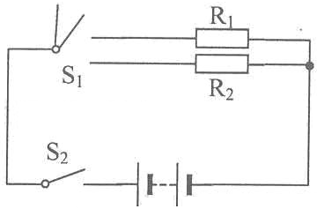
38．(1)(2分)
(2)A(2分)
(3)在取暖器倾倒时自动切断电路，防止引起火灾(2分)
(4)方法一：取暖器处于强档工作时R1和R2并联，
每个电阻的电功率为P=U2/R=(220伏)2/110欧=440瓦(2分)
所以取暖器处于强档工作时的功率为440瓦×2=880瓦(1分)
答：取暖器处于强档工作时的电功率为880瓦。
方法二：取暖器处于强档工作时R1和R2并联，
通过R1和R2的电流相等，电流I=U/R=220伏/110欧=2安(1分)
所以总电流为I总=2安X2=4安(1分)
此时功率为P=uI总=220伏x4安=880瓦(1分)
答：取暖器处于强档工作时的电功率为880瓦。
五、自选题(本题有1小题，5分)
39．(1)250000(2．5 X105)(2分)(2)4000(4×103)(3分)

